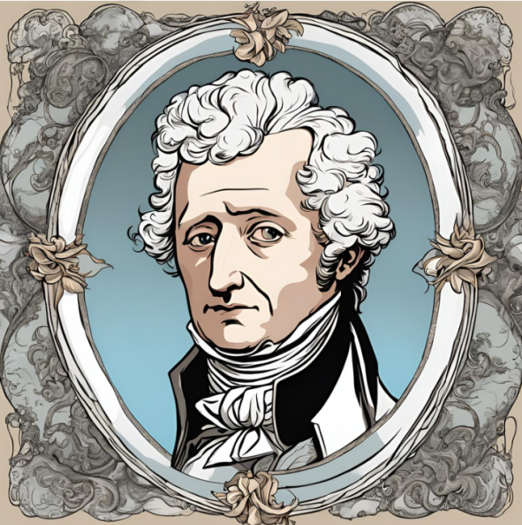Du bist Cuvier

**Begründer der Paläontologie**

**Leben und Karriere**

Georges Cuvier wurde 1769 in Montbéliard, Frankreich, geboren und verstarb 1832 in Paris. Als französischer Naturwissenschaftler war Cuvier maßgeblich an der Entwicklung der Paläontologie beteiligt. Er war nicht nur ein bedeutender Paläontologe, sondern auch ein herausragender Tiersystematiker und vergleichender Anatom. Seine Karriere führte ihn zu bedeutenden wissenschaftlichen und bildungspolitischen Positionen, die seinen Einfluss weit über die Wissenschaft hinaus ausweiteten.

**Forschung und wissenschaftliche Leistungen**

Cuvier entwickelte wichtige Prinzipien zur Rekonstruktion von Tiergestalten anhand von Knochenfunden. Seine Forschungen bewiesen erstmals, dass in der Vergangenheit Lebewesen existierten, die heutzutage ausgestorben sind. Dies widerlegte die damals verbreitete Vorstellung, dass die Erde nur wenige tausend Jahre alt sei und dass alle Lebewesen seit ihrer Schöpfung unverändert blieben. Cuvier zeigte zudem, dass fossile Organismen in jüngeren Gesteinsschichten den heutigen Arten ähnlicher sind, während ältere Schichten vollkommen andere Lebensformen enthielten.

**Evolutionstheoretische Ansichten**

Georges Cuvier war der bekannteste Verfechter des Katastrophismus. Dieser Theorie zufolge hat die Erdgeschichte wiederholt große Katastrophen erlebt, die einen Großteil der Lebewesen vernichteten. Aus den überlebenden Arten entstand in den darauf folgenden Phasen neues Leben. Diese Sichtweise beruht auf Cuviers Beobachtungen der Fossilien, die darauf hinwiesen, dass es abrupte Veränderungen in der Fauna gab, anstatt einer graduellen, kontinuierlichen Evolution.

Cuvier argumentierte, dass die fossilen Beweise keine Hinweise auf eine allmähliche Veränderung der Arten über lange Zeiträume hinweg zeigten. Stattdessen sah er die Fossilien als Beweis dafür, dass Arten plötzlich durch Katastrophen ausgelöscht wurden und danach neue Arten erschienen. Diese Ansicht führte ihn dazu, die Theorie der Artkonstanz zu vertreten, die besagt, dass Arten unverändert bleiben, bis sie durch eine Katastrophe ausgelöscht werden.

**Kritik an der graduellen Evolution**

Als Gegner der graduellen Evolution, wie sie später von Charles Darwin postuliert wurde, fand Cuvier keine Beweise für eine kontinuierliche Veränderung der Arten in den Fossilien. Er argumentierte, dass die fossilen Überreste lediglich belegen, dass die Erde in der Vergangenheit von anderen Wesen bewohnt war, jedoch keine Hinweise auf eine kontinuierliche Evolution lieferten. Dennoch kann Cuvier nicht als Kreationist bezeichnet werden, da er die wissenschaftliche Methode und Beweise hoch schätzte.

Vgl.: Zravý, J., Storch, D. & Mihulka, S. (2009). *Evolution: Ein Lese-Lehrbuch*. Spektrum Akademischer Verlag.

**Zusatz**

Was wäre Kreationismus? Wie könntet ihr diese Informationen mit in eurem Wahlkampf verwenden?